Лабораторная работа 2.1.6
Эффект Джоуля-Томсона

Волков Илья Александрович
Королев Дмитрий Алексеевич

Долгопрудный, 2025

1. Аннотация:

1.2.В работе используются:

2.Теоретическая справка

3. Проведение работы
Мы провели эксперимент при трех различных температурах: комнатной(21.08 С), 30 и 50 градусов.
На каждую температуру мы получили зависимость разницы температур от разности давлений. Полученные результаты отобразили в графиках.
Для 20 градусов:
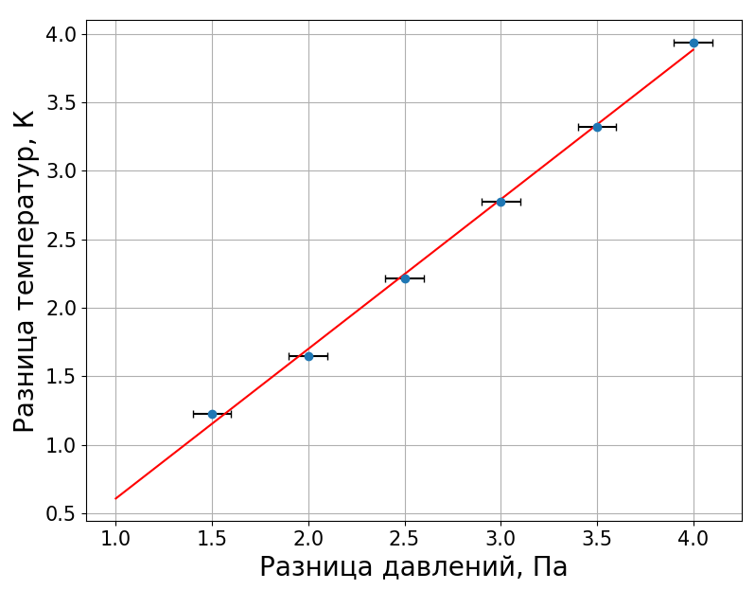
Для 30 градусов:

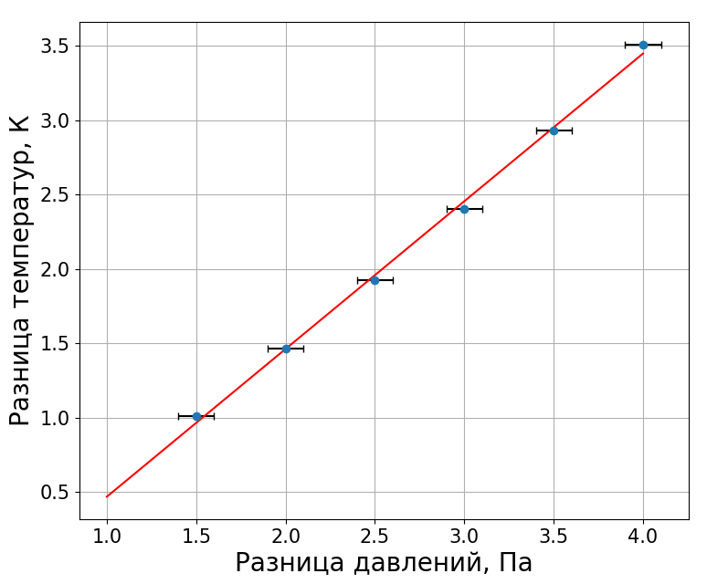
Для 50 градусов:
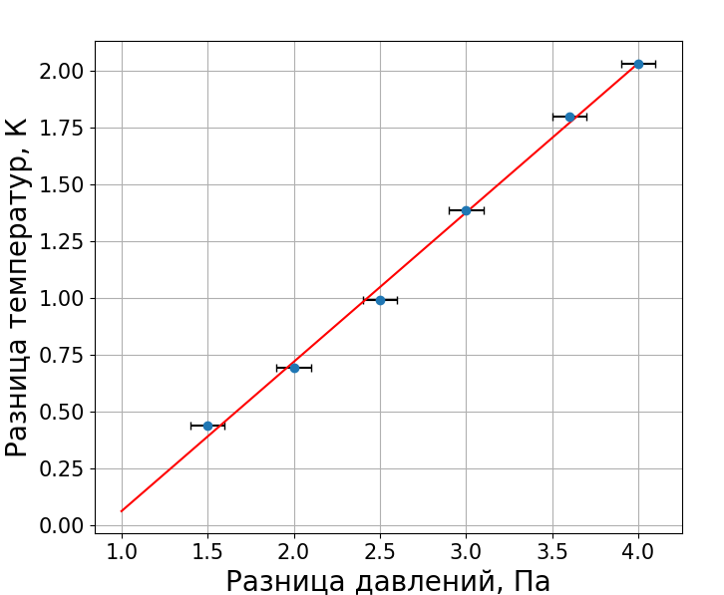

В целом для всех графиков можно сказать, что точки в пределах погрешностей ложатся на прямые. Во всех случах хи-квадрат получается очень хорошим - порядка 2, когда точек – 6.
Коэффициенты эффекта Джоуля-Томсона получаются следующими:

Если сравнивать с табличными, то в таблице для таких же температур приводятся следующие значения коэффициентов:

Хорошее схождение.

Теперь найдем при помощи уравнений параметры a и b для уравнения реального газа.

Из первых двух уравнений получаем:

Из последних двух:

Расчетная температура инверсии:

Наблюдается расхождение.

